Entrega 26/02/2025

Estudiar el valor de similitud obtenido con el embedding de mediapipe con diferentes objetos. Intenta encontrar un umbral que rechaza una imagen correcta de una categoría, y a la vez acepta una imagen incorrecta de otra.

Para realizar el ejercicio empleé 3 botellas de agua diferentes y 3 tazas.

En primer lugar escaneo una de las botellas y comparo con las otras 2:

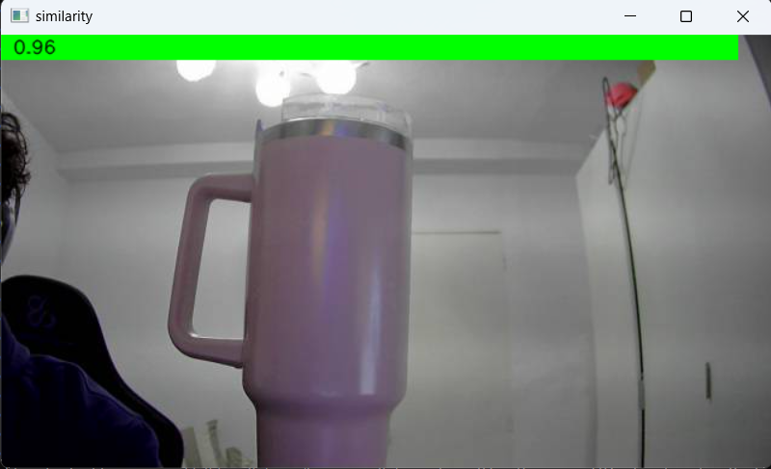

Como se puede ver, la primera de las botellas tiene una similitud de un 73%, lo cual tiene sentido puesto que ambas son muy parecidas en forma. También la 2ª se parece en un 68%, probablemente por el color rosa y la forma cilíndrica, aunque tiene menor similitud ya que no tiene asa

Además lo comparo con una de las tazas y como vemos aparece un falso positivo, puesto que el umbral es 0.5 y en nuestro caso marca 0.58, por lo que entiende que son similares. Esto puede ser debido a que la taza, aunque es mas pequeña, parece tener la misma escala o similar en la imagen, además de tener un asa como la botella.

Ahora escaneo una de las 3 tazas y la comparo con las otras:

Podemos observar que la 1ª taza que comparamos muestra un falso negativo, ya que el umbral de similitud esta por debajo del 0.5. Sin embargo, la segunda si que supera ese umbral dando un positivo real.

Además, comparándola con la botella del apartado anterior, podemos observar que en este caso si que nos muestra un negativo real, ya que el umbral está por debajo del 0.5 como debería de ser.